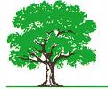

Didaktisk opgave

VÆRKSTED, NATUR OG TEKNIK
UCSYD December 2008

Til den didaktiske opgave, skal vi på en tur med en børnegruppe ud i skoven, hvor der skal samles ting, leges og læres.
Temaet er valgt ud fra linjefaget – værksted, natur og teknik.
Der tages udgangspunkt i Hiim og Hippes didaktiske relationsmodel.

Målgruppe og deltagerforudsætninger:

En SFO med normalt fungerende børn i alderen 7-10. SFO’en ligger tæt på skovområde, så vi ikke skal bruge offentlige transportmidler.
Til turen er der to til tre pædagoger med (en pædagog pr. 8 børn).
Der er afsat 3 timer til turen, fra vi tager af sted til vi er hjemme igen.
Børnene skal motiveres via fortællinger og tegne opgaver om skoven før skovturen.

Mål for forløbet:

Målet med forløbet er, at børnene kommer ud og får en god og sjov oplevelse i naturen ved, at de indsamler nogle ting.
Ting der skal indsamles: Tre forskellige blade og min. et dyr, kastanjer o.l
Det er vigtigt, at børnene udvikler en undersøgende tilgang til naturen og får mulighed for aktiviteter og oplevelser, som kan bidrage til personlig og social udvikling.
På skovturen vil vi også sætte fokus på motorisk udvikling og sansestimulation, det er vigtigt at barnet lærer at udfolde sig kropsligt i en varieret og stimulerende natur med henblik på at udvikle sanser, motorik, sundhed og velvære.

Naturligvis kan dette ikke alt lade sig gøre med en enkelt skovtur, dog skal det være en inspiration til børnene!

Dannelsesidealer :

Vores tanker omkring dannelsesidealer er, at vi vil forsøge at formidle viden og færdigheder, samt udvikle holdninger og værdier hos børnene ud fra et ideal om at vi skal respektere og værdsætte naturen.
Vi vil prøve at stimulere børns nysgerrighed, fantasi og kreativitet, så børnene har mulighed for at udvikle personlige interesser for naturen og derved fungere mere aktivt i og med naturen.
Vi vil lægge vægt på at børnene udvikler samvær, samarbejde og får fællesoplevelser.

Hvordan?:

Før skovturen vil vi arbejde med at informere børnene om skovturen og skoven generelt.
Børnene for til opgave, at tegne det første de tænker når de hører ordet ”skov”.
I skoven skal der indsamles diverse genstande og dyr, hvor der er mulighed for at undersøge det indsamlede nærmere med forstørrelsesglas og andet undersøgelsesmateriale.
Børnene har rimelig frie tøjler og kan lege mens de indsamler.
Efter skovturen evaluerer vi turen med børnene og arbejder med de hjembragte materialer.

Forudsætninger :

Fysiske materialer der skal være tilstede: Syltetøjsglas, dolke, skovle, førstehjælpskasse, forstørrelsesglas, poser, digitalkamera, diverse farver og papir.
Andre forudsætninger: At der er en skov af betragtelig størrelse til stede, en pædagog pr. 8. børn og motivation.

Dokumentation :

Vi vil dokumentere forløbet, ved at tage billeder undervejs med medbragt digitalkamera. Ligeledes vil der blive dokumenteret på de tegninger, collager og plancher der før og efter turen bliver tegnet af børnene. Billeder, tegninger, plancher og collager fra skovprojektet bliver hængt op i institutionen.
Pædagogen dokumenterer forløbet i skriftlig form på institutionens opslagstavle eller dagbog.

Evaluering :

Vi vil efterfølgende interviewe børnene om deres oplevelse af skovturen og sammenligne forløbet med læringsmålene.
Vi vil observere børnene efter turen, for at se, om de omgås naturen på en ny måde (måden de bruger pinde o.l. på). Derudover vil vi drøfte forløbet med personalet.

Pædagogens rolle :

Pædagogens rolle i dette forløb, er at understøtte børnenes interesse for naturen, ved at følge op på deres nysgerrighed, gå på opdagelse sammen med børnene og vise, hvordan forstørrelsesglas og andet undersøgelsesmateriale kan bruges.

Arbejdsmåder :

Pædagogen sætter dagsorden, men børnene bestemmer selv, hvad de vil finde i skoven og hvad de hjembragte materialer skal bruges til (foruden vores fastsatte krav). Dette, for at børnene kan bruge og udvikle sin egen kreativitet og fantasi. Det har stor betydning for børn, at de må være med til at bestemme, samt valgmuligheder under forløbet.

Hiim og Hippe :

I vores forløb har vi brugt Hiim og Hippe. Hiim og Hippe lægger vægt på at undervisningen og læring betragtes som en helhed – og at didaktikken omfatter både planlægningen, gennemførelsel og evaluering af undervisningen. Herunder har vi også brugt Hiim og Hippes relationsmodel.

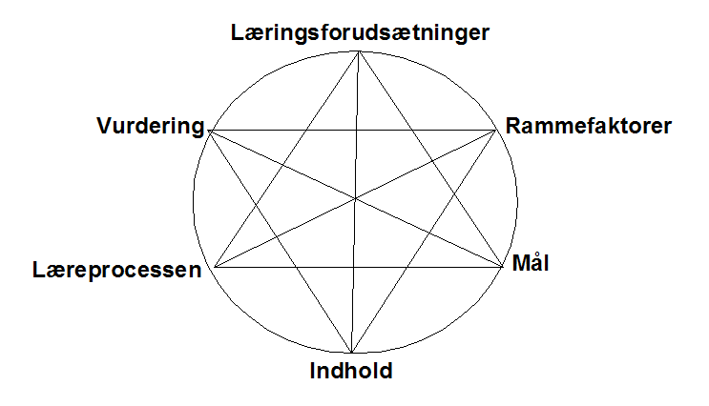

John Dewey :

Pædagogen og filosoffen John Dewey har arbejdet med erfaringsbegrebet. Han bruger selve erfaringsbegrebet bredt, vi erfarer og oplever hele tiden, men det pædagogisk afgørende er kvaliteten af erfaringerne.

John Dewey (1859-1952) mener at praksislæring, i vores tilfælde en tur ud i skoven og undersøge, kombinerer flere gode læringsressourcer, dels fordi man gør noget - dels fordi man gør det sammen og derved erhverver en social interesse og en moralsk viden.
Dewey siger at børn interesserer sig for at bevæge sig, kommunikere, undersøge verden, konstruere og udtrykke sig kunstnerisk, dette mener vi passer godt med vores skovtur. Derfor har vi valgt, at der også skal være tid til at børnene kan udforske naturen i fællesskab med pædagogen, som videregiver sin viden. Dewey ville kalde dette for mesterlære princippet.
Dewey og Piaget er enige i, at læring sker gennem aktivitet, Dewey siger : "Aktivitet i fællesskab. Det er grundlaget for al læring" (Svend Brinkmann, "John Dewey - en introduktion.)
Vores dannelsesideal, er at stimulere børns nysgerrighed for naturen, og at børnene udvikler en undersøgende tilgang til naturen, kan sammenlignes med Dewey´s mål om at skabe et ønske hos børnene om fortsat læring.
Kun derved kan demokratiet fungere som livsform, mener han.

Piaget :

Jean Piaget er en schweizisk videnskabsmand indenfor bla. Psykologi.
Piaget har teorier om hvordan børn optager læring i sine omgivelser og hvordan børn udvikler sig. Piaget opsætter børns udvikling i udviklingstrin og kognitive skemaer.
Didaktisk set, kan Piagets teorier bruges til, at se om børnene ’lever op’ til deres formodede kunnen i deres dagligdag, samt indlæring i forhold til deres alder.
Barnet optager ny viden ved at søge den og via nysgerrighed for nye og uvante ting, samt bruger de muligheder og den viden de får. Dette kaldes assimilation, man optager omverdenen og forsøger at tolke den via ens egen forståelse. Altså, man prøver at forstå omverdenen og de nye indtryk og forsøger at opdatere sin tidligere viden via den nye. Derudover tilpasser børn sig sine omgivelser ved hjælp af, hvad Piaget kalder akkommodation.
De to begreber er afhængige af hinanden, trods de betyder to forskellige ting.

Serviceloven :

Servicelovens dagtilbud § 8 stk. 3. Denne lovgivning er et vigtigt element for pædagoger.
Dagtilbuddene skal give mulighed for oplevelser og aktiviteter, der bidrager til at stimulere barnets fantasi, kreativitet og sproglig udvikling, samt give barnet rum til at lege, lære og til fysisk udfoldelse, samvær og mulighed for udforskning af omgivelserne. (www.retsinfo.dk)

